Муниципальное дошкольное образовательное

учреждение детский сад с. Знаменка

Нерчинский район. Забайкальский край

«Дружба крепкая не сломается..»
мероприятие для подготовительной
группы детского сада

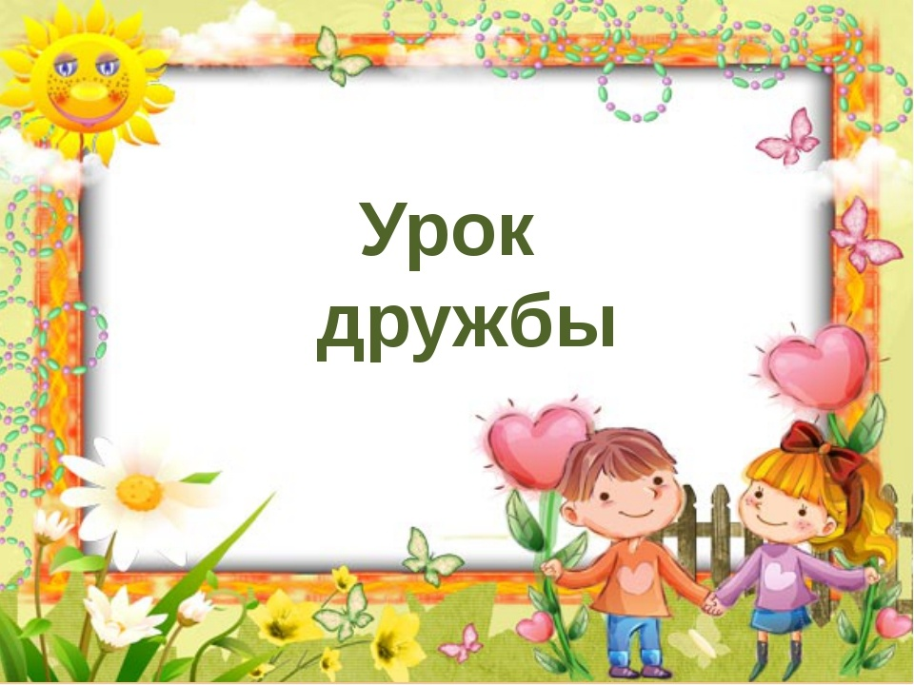

Составила:

Музыкальный руководитель-
Трушина Светлана Юрьевна

Цель: формирование дружеских взаимоотношений.

Задачи:
Воспитывать положительные качества характера, формировать у детей понятие о дружбе и взаимном уважении.

Рекомендации.
В гости к детям приходит кот Леопольд - любимый ими сказочный персонаж, известный своим добродушием и миролюбием. Он расспрашивает ребят, дружны ли они между собой. В ходе небольшой беседы выясняется, что некоторые дети не всегда ведут себя красиво по отношению к другим. Тогда Леопольд рассказывает детям сказку о том, какое испытание прошла дружба двух воробьев - Чика и Чирика.
На примере сказки Михаила Пляцковского «Уроки дружбы» Леопольд доступными детскому пониманию словами пытается объяснить, что жадность не красит человека, а наоборот, портит его, а внимательное отношение к другому и доброта - ценные качества характера.
Двое детей в костюмах воробьев разыгрывают небольшую сценку по мотивам сказки М. Пляцковского «Уроки дружбы».
Действующие лица: Кот Леопольд (взрослый); Чик, Чирик (дети).

Ход мероприятия
Леопольд.
Жили два воробья - Чик и Чирик... (Звучит веселая мелодия. «Вылетают» и танцуют два ребенка- воробья. После танца по очереди кивают головой и, шаркнув ножкой, представляются: «Чик», «Чирик». Друзья «улетают». Чик вскоре возвращается с небольшой коробкой. Он ставит ее на маленький столик и открывает. Леопольд продолжает свой рассказ.)
Леопольд.
Однажды Чику пришла посылка от бабушки. Целый ящик пшена. Но Чик об этом ни словечка не сказал своему приятелю.
Ч и к (прижимая к себе коробку, вслух размышляет).
Если я пшено раздавать буду, то себе ничего не останется. Лучше я сам все съем... (Звучит веселая музыка. Чик с жадностью поспешно «клюет» зернышки, после чего переворачивает коробку и стучит по ее дну. С сожалением вздыхает и, волоча за собой пустую коробку, уходит.)
Леопольд.
Так и склевал все зернышки Чик один. А когда ящик переворачивал, то несколько зернышек все же просыпалось на землю... (Появляется Чирик. Звучит музыка А. Руббаха «Воробей». Чирик прыгает по земле, найдя зернышки, аккуратно собирает их в пакетик, который вытаскивает из кармашка костюма. Появляется Чик.)
Чирик.
Здравствуй, Чик! Я сегодня нашел десять
пшена. (Показывает Чику пакетик.) Давай их поровну разделим . и склюем.
Чик (пристыжено отмахиваясь). Ты нашел - ты и ешь!
Чирик.
Но мы же с тобой друзья! А друзья все должны делить пополам. Разве не так?
Чик (опустив голову, шепчет). Ты, наверное, прав... (Чирш высыпает из пакетика зернышки и делится с другом.)
Леопольд.
Чику стало очень стыдно. Ведь он сам склевал целый ящик пшена и не поделился с другом, не дал ему ни одно) и зернышка. А сейчас отказаться от подарка - значит обидеть его.
Чик (взяв зернышки, благодарит друга). Спасибо тебе, Чирик! И за зернышки, и за урок... дружбы!
Обнявшись, исполняют песню «Все мы делим пополам», слова М. Пляцковского, музыка В. Шаинского. Дети-воробьи кланяются и «улетают».
Леопольд.
Ребята, какой урок преподал Чирик Чику?
Дети.
Чирик дал понять Чику, что между друзьями не может быть секретов, они должны быть честны и справедливы друг к другу.
Леопольд.
А кто из вас может похвастаться своей дружбой? (Один из детей тянет руку: «Я! Я могу!») Как тебя зовут? (Ребенок выходит и называет свое имя.) Что ты можешь рассказать нам о своем друге?
Ребенок.
Чик-чирик, чик-чирик - Я птичий выучил язык!
Как воробей я говорю,
И даже песенки пою!
(Е. Арсенина)
Исполняет «Воробьиную песенку», слова П. Синявского, музыка 3. Компанейца. Дети подпевают в припеве.
Леопольд.
О чем поется в этой песенке, ребята?
Дети.
В этой песенке поется о дружбе между человеком и воробьем.

Леопольд.
В чем вы видите проявление их дружбы?
Дети.
Для того чтобы лучше понять воробья, который поселился возле кормушки, ... (называют имя ребенка, исполнявшего песню) выучил птичий язык. Он подкармливал своего пернатого знакомого и даже кошек в своем районе заставил с уважением относиться к нему. А воробей в благодарность за заботу и внимание развлекает мальчика: поет и даже пляшет вприсядку.
Леопольд.
Как вы считаете, можно ли ... (называет имя ребенка) назвать настоящим другом?
Дети. Можно!
Леопольд. А почему?
Дети. Потому что ... (называют ребенка по имени) заботится о слабом и беспомощном воробье, всячески оберегает и опекает его. Он настоящий верный друг.
Леопольд.
Есть одна очень хорошая песня, которая так и называется «Настоящий друг». Давайте ее послушаем. Слова этой песни написал известный детский писатель и поэт Михаил Пляцковский. Он же является автором сказки «Уроки дружбы» и слов песенки «Все мы делим пополам», которую исполнили для вас Чик и Чирик из этой сказки. Музыку к песне «Настоящий друг» написал композитор Борис Савельев. Давайте послушаем эту песенку...
Выходят один или несколько детей. Звучит песня «Настоящий друг», слова М. Пляцковского, музыка Б. Савельева.
Далее проводится игра «Твой друг». Кот Леопольд предлагает детям встать в круг и рассказать о своих друзьях, которые есть среди игроков. Например, в центр круга выходит один ребенок и говорит: «Витя - мой настоящий друг, потому что...». Далее в круг выходит Витя и говорит о своем друге, и так далее. Игра продолжается до тех пор, пока в кругу не окажутся все дети. После игры четверо детей исполняют «Песенку четырех друзей», слова М. Вольпина, музыка Н. Богословского.
- Есть много поговорок, пословиц о дружбе и товариществе. Например, «Не имей сто рублей, а имей сто друзей». О чем эта пословица?
Дети.
Эта пословица о том, что хорошо иметь много друзей...
Леопольд.
Правильно. Так говорится тогда, когда друзья выручают в беде или помогают в какой-либо ситуации своим советом, участием, вниманием или делом. А вот еще пословица: «Не в службу, а в дружбу», так говорят, когда просят о какой- либо помощи. Ребята, а какие вам известны русские народные пословицы или поговорки о дружбе?
Дети перечисляют:
- Друзья познаются в беде.
- Старый друг лучше новых двух.
- Скажи, кто твой друг, и я скажу, кто ты.
И т. д.
Далее в записи звучит песня «Дружат дети всей Земли», слова В. Викторова, музыка Д. Лъвова-Компанейца. Леопольд организует детей для игры «Хоровод дружбы»: показывает им движения, дети повторяют.
Шире круг, шире круг,
Музыка зовет...
Дети делают несколько шагов от центра круга.
Всех друзей, всех подруг В шумный хоровод!
Дети идут по кругу вправо.
Дружат птицы в вышине,
Дружат рыбы в глубине...
Дети останавливаются, поднимают вверх руки, плавно покачивая руками, наклоняются.
Дружит с небом океан,
Дружат люди разных стран.
Дети кладут руки на течи друг другу и, стоя на месте, покачиваются в такт музыке.
Дружат солнце и весна,
Дружат звезды и луна...
Дети берутся за руки, идут влево по кругу.
Дружат в море корабли,
Дружат дети всей Земли!
Дети сходятся к центру. Держась за руки, поднимают их вверх. Далее повторяются первый куплет и движения.
Леопольд. Что вам особенно сегодня запомнилось, какие выводы вы для себя сделали? (Ответы детей.) Ребята, живите дружно!
Сказочный персонаж прощается с детьми и уходит.

Источники:

- Музыкальные занятия. Подготовительная группа / авт.- сост. Е.Н. Арсенина.- Волгоград: Учитель, 2013-319 с.

2.Ушакова Ю. «Урок дружбы». Развлечение на нравственную тематику

https://www.maam.ru/detskijsad/-urok-druzhby-razvlechenie-dl-detei-doshkolnogo-vozrasta-na-nravstvenuyu-temu.html

